Anexa nr.1

Caiet de sarcini
Mobilă necesară pentru dotarea încăperii cu instalarea Tomografului, secția Imagistică și Radiologie.

Nr. | Denumire  mobilier | Caracteristici  tehnice | Un de măsură | Cantitatea, buc.
1 | Cuier metalic | Dimensiuni: 500x500x1700 mm;  Material: metal vopsit;  Culoare: la alegerea beneficiarului.  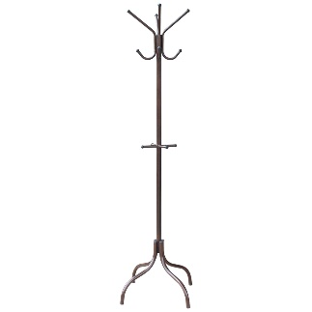 | buc | 2
2 | Dulap pentru medicamente | Dimensiuni: 700x350x2100 mm;  Material: PAL melaminat, gr.18 mm, prelucrat cu cant ABS 0,5 și 2 mm;  Feronerie: mânere metalice, balamale cu închidere lentă, piciorușe reglabile h-100 mm, lacăt;  Culoare: la alegerea beneficiarului.  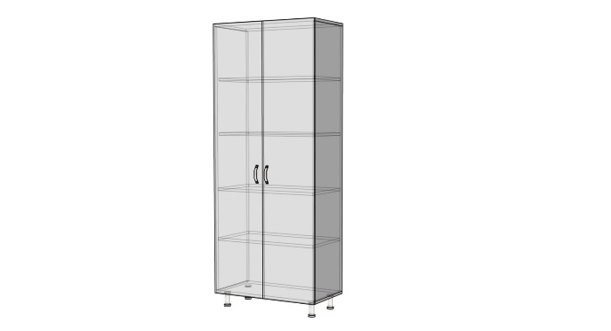 | buc | 1
3 | Dulap pentru acte | Dimensiuni: 800x420x2100 mm;  Material: PAL melaminat, gr.18 mm, prelucrat cu cant ABS 0,5 și 2 mm;  Feronerie: mânere metalice, balamale cu închidere lentă, piciorușe reglabile h-100 mm, lacăt;  Culoare: la alegerea beneficiarului.  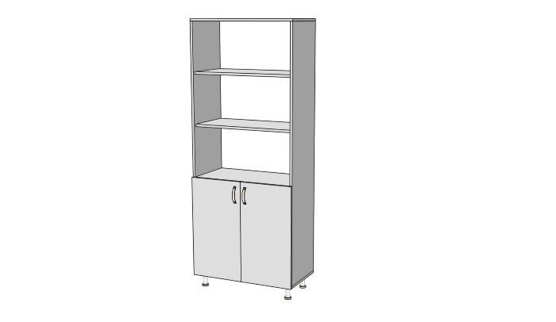 | buc | 3
4 | Masă-birou de lucru | Dimensiuni: 2500x650x770 mm;  Material: PAL melaminat, gr.18 mm, prelucrat cu cant ABS 0,5 și 2 mm;  Feronerie: mânere metalice, glisiere cu bile, piciorușe antiderapante, lacăt, suport pentru procesor;  Culoare: la alegerea beneficiarului.  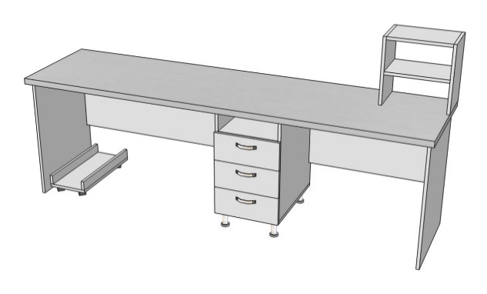 | buc | 1
5 | Fotoliu | Dimensiuni: 620x560x1020 mm;  Material: metal, placaj și spumă poliuretanică, tapițat cu plasă acrilică.  Culoare: la alegerea beneficiarului.  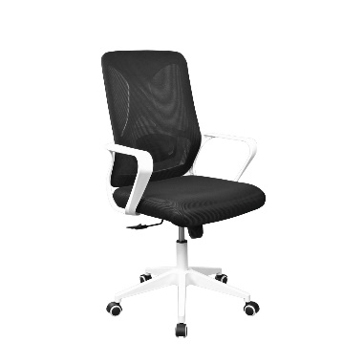 | buc | 3
6 | Scaun din plastic | Dimensiuni: 440x400x830 mm;  Material: picioarele din metal vopsit, șezutul din plastic;  Culoare: alb / gri.  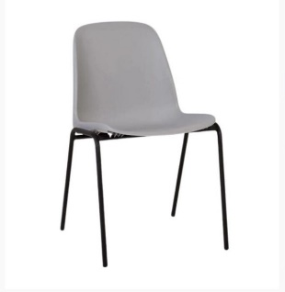 | buc | 3
7 | Set mobilier de bucătărie | Dimensiuni partea de sus: 1800x300x700 mm;  Dimensiuni partea de sus: 1800x600x860 mm;  Material: PAL melaminat, gr.18 mm, prelucrat cu cant ABS 0,5 și 2 mm;  Feronerie: mânere metalice, balamale cu închidere lentă, piciorușe reglabile h-100 mm, chiuvetă, scurgător pentru vase;  Culoare: la alegerea beneficiarului.  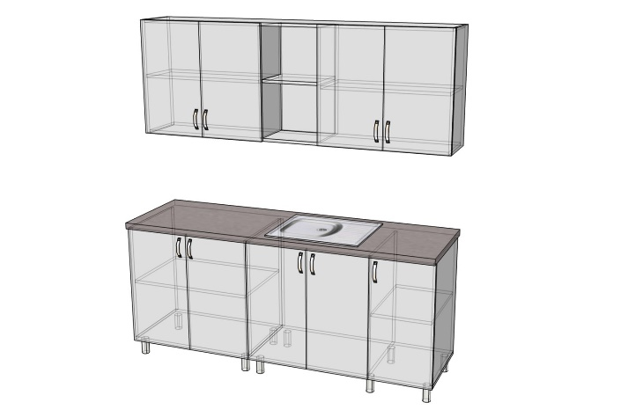 | buc | 1
8 | Dulap în nișă pentru haine | Dimensiuni: 920x980x2100 mm;  Material: PAL melaminat, gr.18 mm, prelucrat cu cant ABS 0,5 și 2 mm;  Feronerie: mânere metalice, balamale cu închidere lentă, bară pentru umerare, piciorușe reglabile h-100 mm;  Culoare: la alegerea beneficiarului.  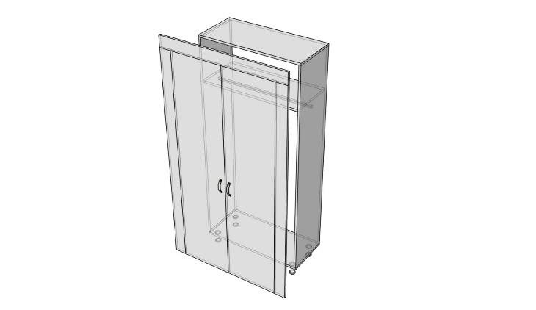 | buc | 1
9 | Masă de bucătărie | Dimensiuni masă: 1400x600x750 mm;  Material: picioarele din metal, topul din blat postforming, gr.36 mm;  Feronerie: piciorușe antiderapante;  Culoare: la alegerea beneficiarului.  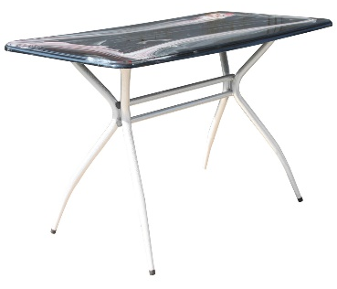 | buc | 1
10 | Scaun de bucătărie | Scaun de bucătărie:  Material: Carcasa din metal, șezutul capitonat cu piele ecco.  Culoare: la alegerea beneficiarului.  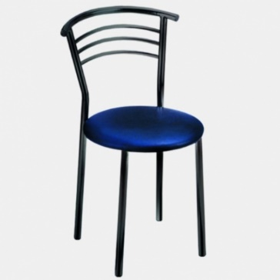 | buc | 6
11 | Dulap combinat | Dimensiuni: 900x520x2100 mm;  Material: PAL melaminat, gr.18 mm, prelucrat cu cant ABS 0,5 și 2 mm;  Feronerie: mânere metalice, balamale cu închidere lentă, bară pentru umerare, piciorușe reglabile h-100 mm;  Culoare: la alegerea beneficiarului.  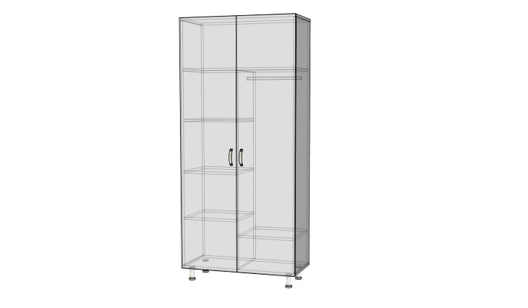 | buc | 1
12 | Set dulapuri pentru acte | Dimensiuni: 1900x420x2100 mm;  Material: PAL melaminat, gr.18 mm, prelucrat cu cant ABS 0,5 și 2 mm;  Feronerie: mânere metalice, balamale cu închidere lentă, bară pentru umerare, piciorușe reglabile h-100 mm;  Culoare: la alegerea beneficiarului.  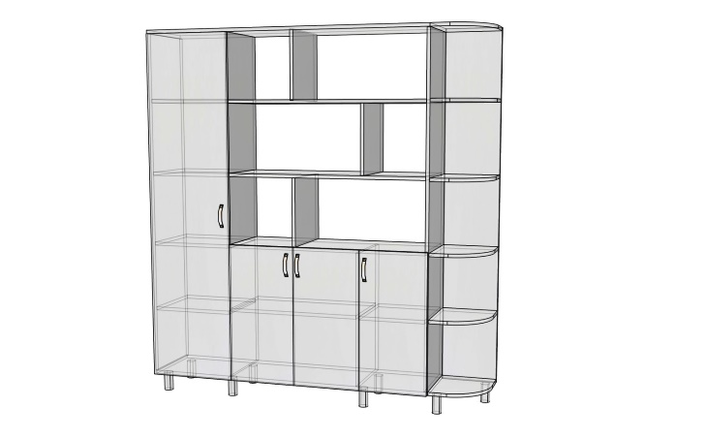 | buc | 1
13 | Masă-birou de lucru | Dimensiuni: 1600x1500x770 mm;  Material: PAL melaminat, gr.18 mm, prelucrat cu cant ABS 0,5 și 2 mm;  Feronerie: mânere metalice, glisiere cu bile, piciorușe antiderapante, lacăt, suport pentru procesor;  Culoare: la alegerea beneficiarului.  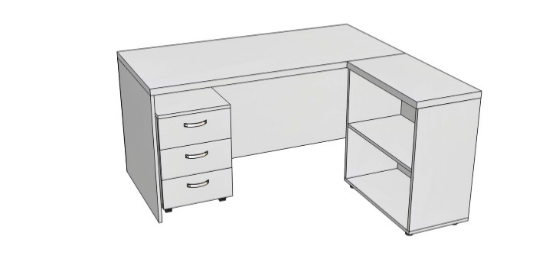 | buc | 1
14 | Măsuță pe rotile | Dimensiuni: 600x380x860 mm;  Material: carcasa și polițele din inox;  Feronerie: rotile;  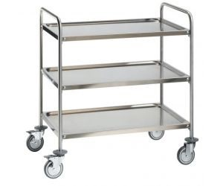 | buc | 1
15 | Cușetă medicală | Dimensiuni: 1800x600x560 mm;  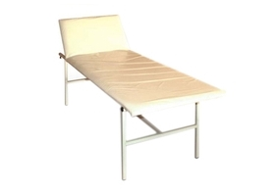 | buc | 1
16 | Banchetă | 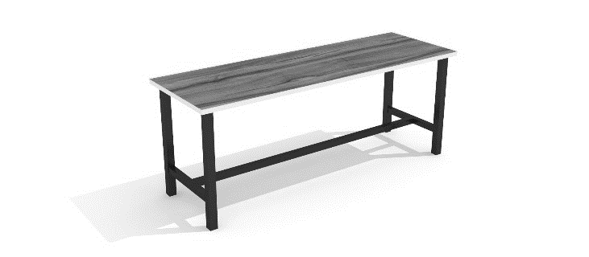 | buc | 2
17 | Dulap pentru inventar | Dimensiuni: 800x500x2100 mm;  Material: PAL melaminat, gr.18 mm, prelucrat cu cant ABS 0,5 și 2 mm;  Feronerie: mânere metalice, balamale cu închidere lentă, piciorușe reglabile h-100 mm;  Culoare: la alegerea beneficiarului.  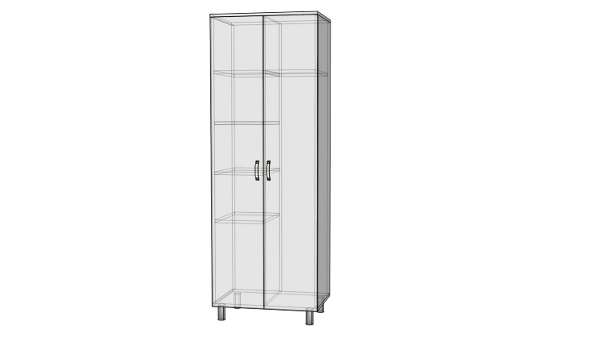 | buc | 1
18 | Oglindă cu raft | Dimensiuni: 600x600x120 mm;  Material: raftul din PAL melaminat, gr.18 mm, prelucrat cu cant ABS 2 mm;  Culoare: la alegerea beneficiarului.  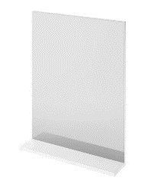 | buc | 4
19 | Placă de protecție | Dimensiuni: 5000x18x200 mm;  Culoare: la alegerea beneficiarului. | buc | 5
20 | Masă-birou de lucru | Dimensiuni: 1400x650x770 mm;  Material: PAL melaminat, gr.18 mm, prelucrat cu cant ABS 0,5 și 2 mm;  Feronerie: mânere metalice, glisiere cu bile, piciorușe antiderapante, lacăt, suport pentru procesor;  Culoare: la alegerea beneficiarului.  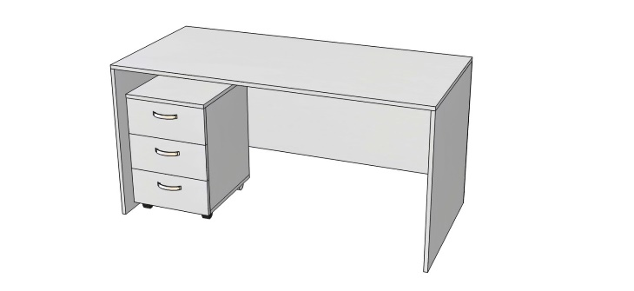 | buc | 2
21 | Canapea (stofă) | Dimensiuni: 1900x900x850 mm;  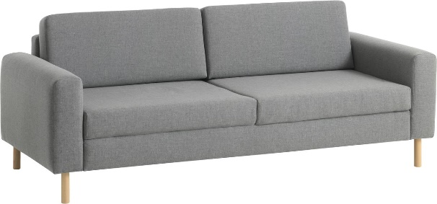 | buc | 1

